Instrucciones de uso para el acceso al gasto telefónico (ServiberGF).

El acceso al gasto telefónico de las diferentes Áreas, Departamentos y Facultades de la Universidad, por parte de los usuarios con autorización, se realiza a través de los Servicios Personales, mediante el siguiente enlace:

http://www.upo.es/pas/s_personal/nomina/index_nomina.html

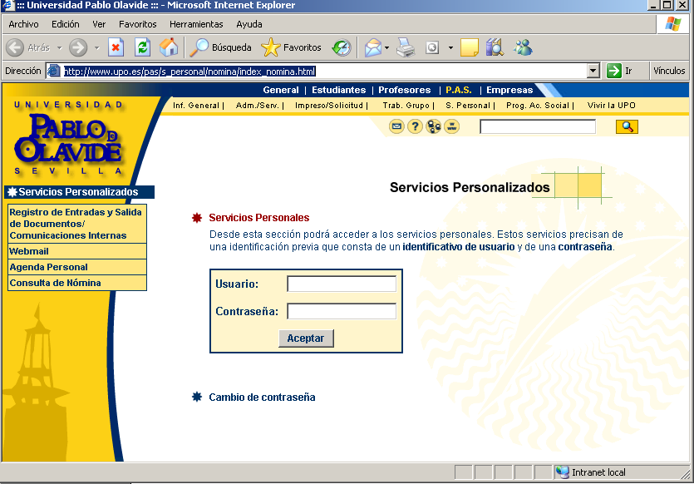
Ilustración 1

Una vez se acceda a los Servicios Personales (mediante usuario y contraseña válidos), encontrará una serie de enlaces, y entre ellos estará el de “Consulta Gasto Telefónico”.

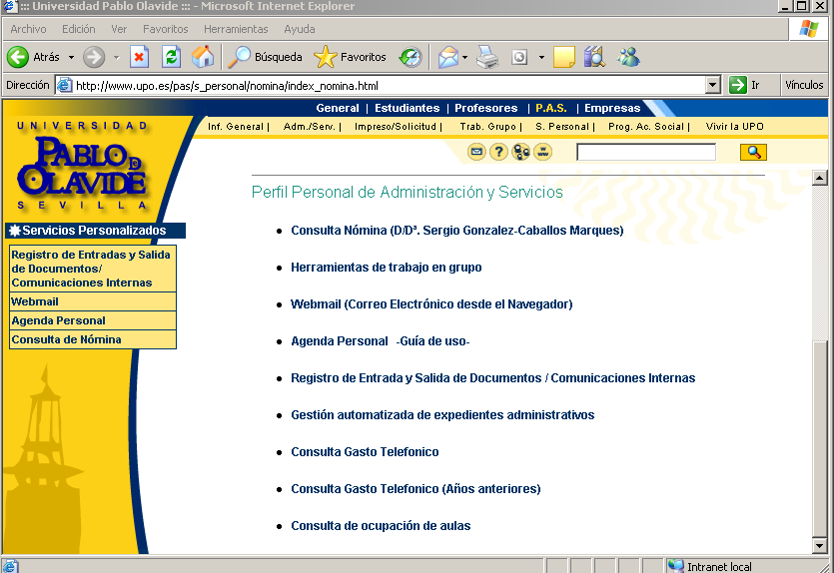
Ilustración 2

Tras seleccionar el enlace de “Consulta Gasto Telefónico”, le aparecerá la siguiente ventana:

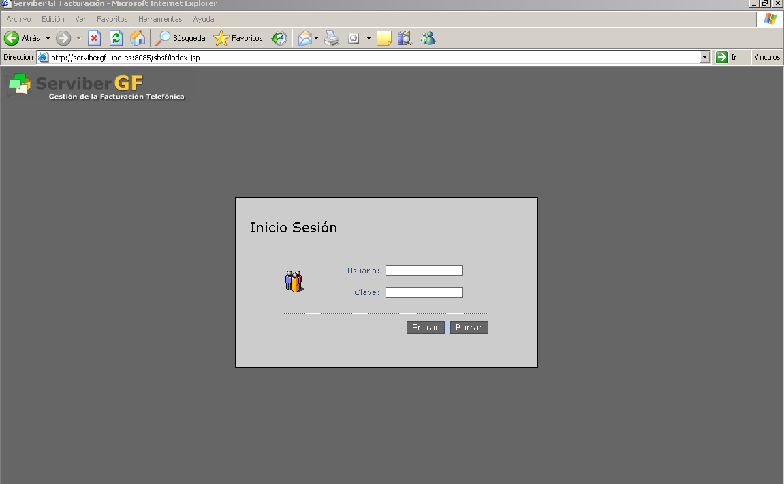
Ilustración 3

Para acceder deberá escribir su usuario y clave, los cuales son idénticos al de los Servicios Personales. Tras pulsar el botón “Entrar”, se mostrará la siguiente ventana:

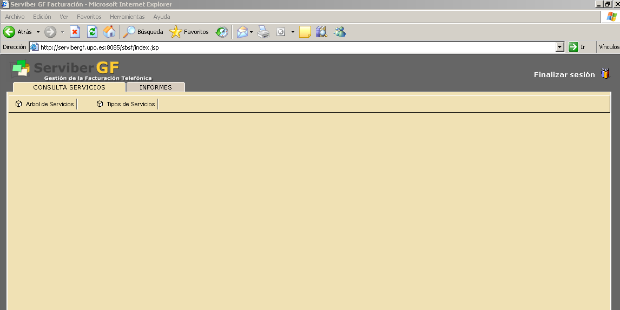
Ilustración 4

Se muestran dos pestañas: Consulta Servicios e Informes.
Dentro de Consulta Servicios, si pulsamos sobre “Árbol de Servicios”, se tendrá acceso a todo o parte del organigrama, donde están las extensiones de las diferentes Áreas, Departamentos o Facultades sobre los que se tiene permiso su consulta.

En la siguiente ventana tenemos un ejemplo, donde podemos ver que se tiene permiso para ver el gasto de las siguientes entidades: Facultades y Escuelas, Centro de Informática y Comunicaciones y Departamentos.

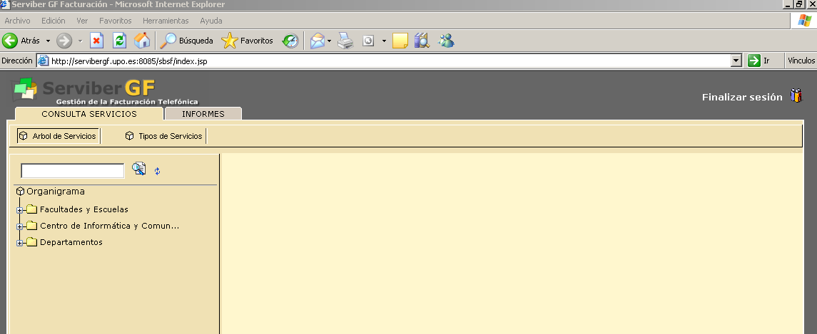
Ilustración 5

Si seleccionamos por ejemplo la entidad “Centro de Informática y Comunicaciones”, podremos ver en la parte derecha de la ventana (Servicio de Telecomunicaciones), el gasto de cada una de las extensiones que forman parte de esa entidad, por periodo de facturación. En la siguiente ventana podemos ver un ejemplo.

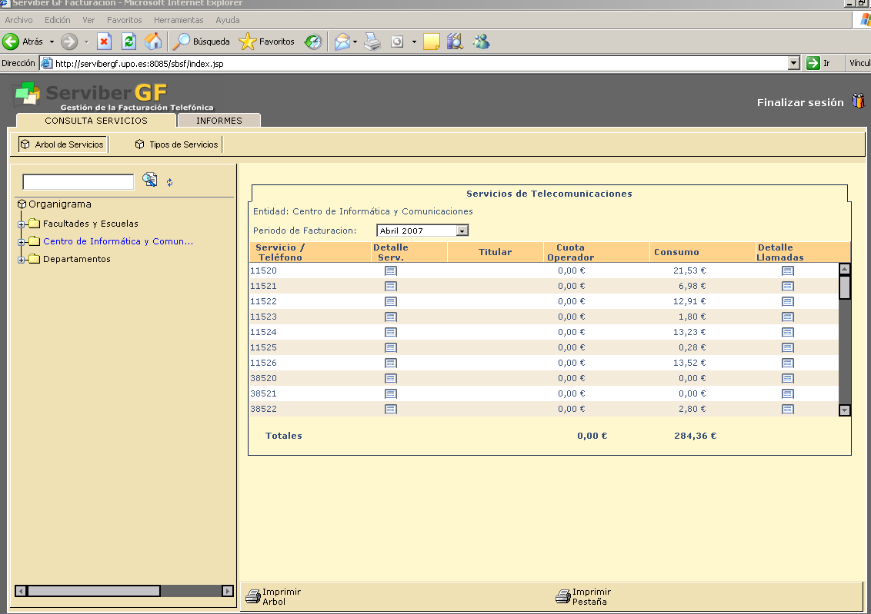
Ilustración 6

Nota importante: El periodo de facturación no corresponde a un mes corriente: A continuación se indican algunos ejemplos:
- Periodo facturación Enero 2007: corresponde al gasto telefónico del 1 de enero de 2007 al 31 de enero de 2007 de la factura de Telefónica, y del 18 de enero de 2007 al 17 de febrero de 2007 de la factura de móviles.
- Periodo de facturación Febrero 2007: corresponde al gasto telefónico del 1 de febrero de 2007 al 28 de febrero de 2007 de la factura de Telefónica, y del 18 de febrero de 2007 al 17 de marzo de 200 de móviles7.
- Y así sucesivamente con el resto de periodos.

Para ver el gasto de un mes corriente, deberá hacerlo a través del informe “Listado Detalle”, que a continuación se describe.

Dentro de Informes, tenemos dos tipos: Global por entidad y Listado Detalle.

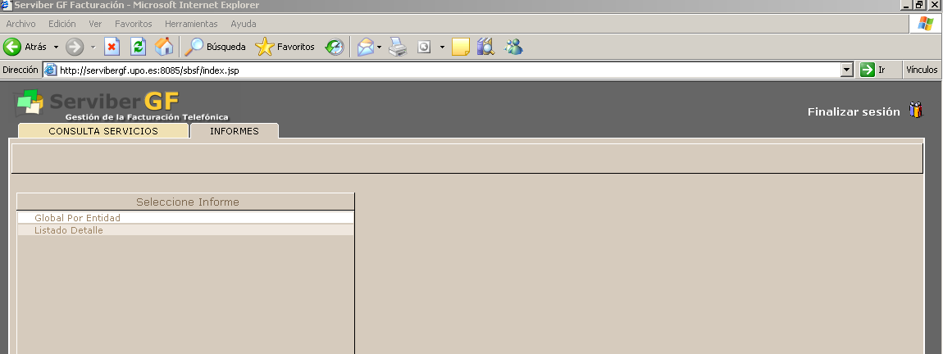
Ilustración 7

En el informe Global por Entidad, en la parte derecha de la ventana, podemos poner filtros por los periodos de facturas, y por las entidades que tengamos permiso visualizar dentro del organigrama. La salida del informe podemos obtenerlo en Excel y PDF.

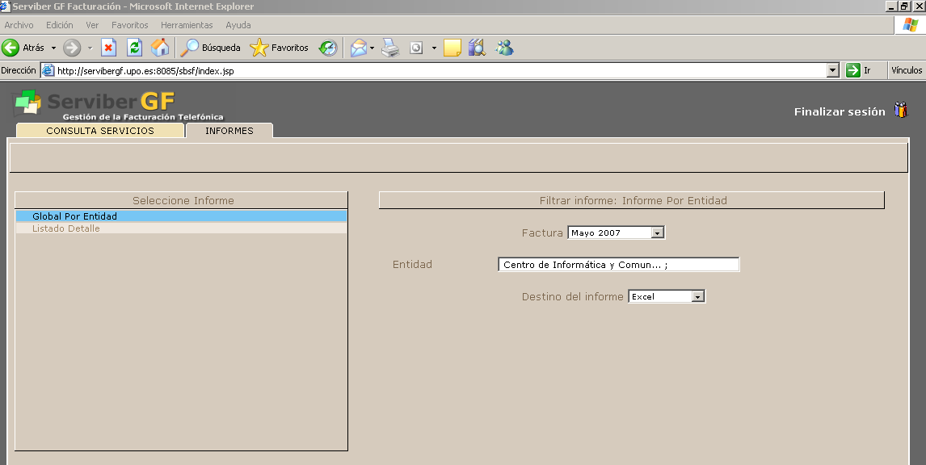
Ilustración 8

Para seleccionar una entidad dentro del organigrama, debemos marcar “Seleccionar de la lista”, y después pulsar con el botón derecho del ratón, la entidad o entidades sobre las que queremos obtener el informe. En la siguiente ventana tenemos un ejemplo.

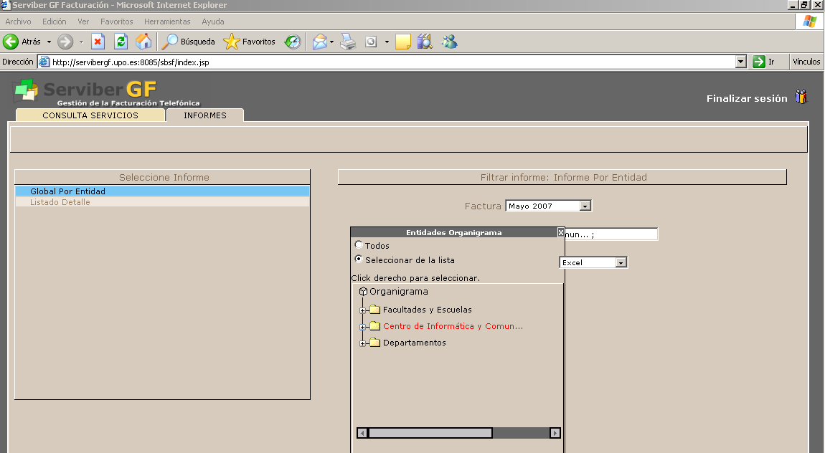
Ilustración 9

En el informe Listado Detalle, en la parte derecha de la ventana, podemos poner filtros por entidad de la misma forma que en el informe “Global por Entidad”, y además podemos filtrar por el periodo de fecha que queramos. La salida del informe podemos obtenerlo en Excel y PDF igualmente.

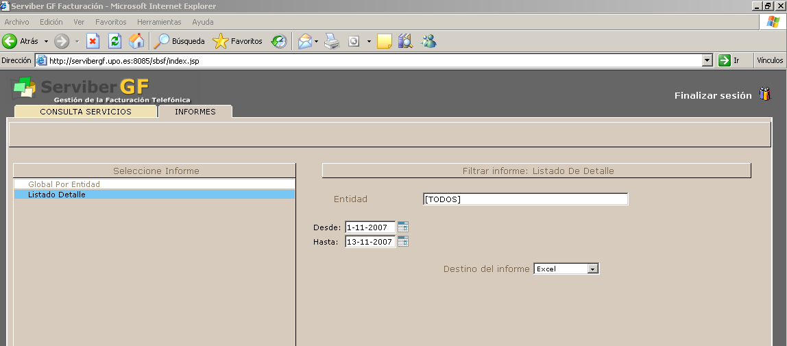

Nota: al seleccionar el rango de fechas sobre el que queramos hacer el informe, hay que tener en cuenta que sea una fecha que esté dentro de los periodos de facturación sobre los que se tiene acceso, ya que en caso contrario, no se mostrará ninguna información.

